**TUGAS AKHIR S1**

**SKRIPSI**

**NO: -/ELK/2018**

**SISTEM AKSES PARKIR DENGAN QR CODE**

Oleh:

David Wahyu Pratomo NRP: 23413017

PROGRAM STUDI TEKNIK ELEKTRO



**FAKULTAS TEKNOLOGI INDUSTRI**

**UNIVERSITAS KRISTEN PETRA**

**SURABAYA**

**2018**

**NO: -/ELK/2018**

# SISTEM AKSES PARKIR DENGAN QR CODE

**SKRIPSI**

Diajukan untuk memenuhi persyaratan penyelesaian program S-1

Program Studi Teknik Elektro Fakultas Teknologi Industri

Universitas Kristen Petra

Oleh:

David Wahyu Pratomo NRP: 23413017

PROGRAM STUDI TEKNIK ELEKTRO



**FAKULTAS TEKNOLOGI INDUSTRI**

**UNIVERSITAS KRISTEN PETRA**

**SURABAYA**

**2018**

# LEMBAR PENGESAHAN

**Skripsi**

**SISTEM AKSES PARKIR DENGAN QR CODE**

Oleh :

David Wahyu Pratomo NRP: 23413017

Diterima Oleh:

Program Studi Teknik Elektro Fakultas Teknologi Industri

Universitas Kristen Petra

Surabaya, 7 Desember 2018

Pembimbing I Pembimbing II

Ir. Resmana Lim, M.Eng Thiang, S.T., M.Eng.

NIP: 91-024 NIP: 97-031

Ketua Tim Penguji :

Iwan Handoyo Putro, S.T.,M.Dig.Comm

NIP: 03-002

Ketua Program Studi :

Iwan Handoyo Putro, S.T.,M.Dig.Comm

NIP: 03-002

# LEMBAR PERNYATAAN PERSETUJUAN PUBLIKASI KARYA ILMIAH UNTUK KEPENTINGAN AKADEMIS

Sebagai mahasiswa Universitas Kristen Petra, yang bertanda tangan di bawah ini, saya :

Nama : David Wahyu Pratomo

NRP : 23413017

Demi pengembangan ilmu pengetahuan, menyetujui untuk memberikan kepada Universitas Kristen Petra Hak Bebas Royalti Non-Eksklusif (*Non-Exclusive Royalty-Free Right*) atas karya ilmiah saya yang berjudul :Sistem Akses Parkir dengan *QR Code*. Dengan Hak Bebas Royalti Non-Eksklusif ini Universitas Kristen Petra berhak menyimpan, mengalih-mediakan / format-kan, mengelolanya dalam bentuk pangkalan data (*database*), dan menampilkan / mempublikasikannya di internet atau media lain untuk kepentingan akademi tanpa perlu meminta ijin dari saya selama tetap mencantumkan saya sebagai penulis / pencipta.

Saya bersedia untuk menanggung secara pribadi, tanpa melibatkan pihak Universitas Kristen Petra, segala bentuk tuntutan hukum yang timbul atas pelanggaran Hak Cipta dalam karya ilmiah saya ini.

Demikian pernyataan ini yang saya buat dengan sebenarnya.

Dibuat di : Surabaya

Pada Tanggal : 7 Desember 2018

Yang menyatakan

(David Wahyu Pratomo)

# KATA PENGANTAR

Puji syukur kepada Tuhan Yesus Kristus karena atas berkat dan rahmat yang telah diberikan, penulis dapat menyelesaikan tugas akhir ini dengan baik. Penyusunan laporan tugas akhir ini dilakukan untuk memenuhi salah satu syarat memperoleh gelar Sarjana Teknik pada Program Studi Teknik Elektro Universitas Kristen Petra Surabaya.

Penyusunan tugas akhir ini tidak terlepas dari bantuan, bimbingan dan dukungan dari beberapa pihak. Oleh karena itu, pada kesempatan kali ini penulis menyampaikan rasa terima kasih yang sebesar-besarnya kepada pihak – pihak yang telah berperan dalam proses penyelesaian tugas akhir ini. Untuk itu penulis mengucapkan terima kasih kepada :

1. Tuhan Yesus Kristus yang telah melimpahkan berkat-Nya kepada penulis baik jasmani maupun rohani.
2. Orang tua penulis yang telah mendukung penulis dalam penyelesaian tugas akhir ini.
3. Bapak Ir. Resmana Lim, M.Eng selaku dosen pembimbing I yang telah sabar membimbing penulis dan memberi kritik dan saran yang membangun.
4. Bapak Thiang, S.T., M.Eng. selaku dosen pembimbing II yang telah sabar membimbing penulis dan memberi kritik dan saran yang membangun.
5. Seluruh dosen dan staf di Program Studi Teknik Elektro Universitas Kristen Petra.
6. Teman – teman dan asisten laboratorium yang telah membantu dan mendukung dalam menyelesaikan tugas akhir ini.
7. Semua pihak yang telah membantu dalam penyelesaian tugas akhir ini.

Mengingat keterbatasan yang dimiliki, penulis menyadari bahwa pembuatan dan penulisan laporan ini masih belum sempurna. Oleh karena itu, penulis mengharapkan petunjuk berupa kritik dan saran yang bersifat membangun dari pembaca agar dapat menunjang pengembangan dan perbaikan penulisan selanjutnya. Akhir kata penulis berharap supaya laporan ini dapat memberikan manfaat bagi pembaca dan menambah pengetahuan dan wawasan bagi para penulis lainnya. Semoga Tuhan Yesus Kristus memberkati kita semua.

Surabaya, 7 Desember 2018

Penulis

# ABSTRAK

David Wahyu Pratomo :

Skripsi

Sistem Akses Parkir dengan QR Code

Dewasa ini perkembangan teknologi mengalami perkembangan yang sangat pesat, sehingga teknologi menjadi sebuah kebutuhan pada era saat ini. Banyak kebutuhan dalam era saat ini yang dapat terpenuhi melalui ponsel pintar atau biasa disebut *smartphone.* Salah satu kebutuhan yang dirasa diperlukan saat ini yaitu akses area parkir bagi pengendara kendaraan bermotor dan sering kali kebutuhan akan area parkir bagi pengendara kendaraan bermotor dirasa masih kurang dalam layanan dan masih menggunakan metode konvensional.

Dalam penelitian tugas akhir ini penulis berfokus pada sistem akses gerbang parkir dengan sistem *smart parking* area pada sebuah gedung. Penelitian dilakukan dengan penerapan penggunaan *QR Code* sebagai media akses gerbang parkir yang terdapat pada aplikasi *smart phone* dan penggunaan protokol MQTT untuk mengurangi data *loss*, sehingga dengan penggunaan metode ini dapat memberikan kemudahan bagi pengendara kendaraan bermotor untuk mengakses area parkir.

Kata kunci :

*Smart Parking*, Aplikasi *Mobile, QR Code, MQTT.*

**ABSTRACT**

David Wahyu Pratomo :

Thesis

System Access Parking with QR Code

Today the development of technology is experiencing very rapid development, that technology becomes a necessity in the current era. Many necessity in the current era that can be fulfilled through by smartphones. One of the needs that is felt to be needed now is access to parking areas for motorists and often the need for parking area for vehicle drivers is felt to be lacking in service and still use conventional methods.

In this final project research the author focuses on the parking gate access system with a smart parking area system in a building. The study was conducted by applying the use of the QR Code as a parking gate access media found in smartphone applications and the use of the MQTT protocol to reduce data loss, so that by using this method it can be easier for motorists to access the parking area.

Keywords :

Smart Parking, Mobile Application, QR Code, MQTT.

# DAFTAR ISI

SISTEM AKSES PARKIR DENGAN QR CODE i

LEMBAR PENGESAHAN ii

LEMBAR PERNYATAAN PERSETUJUAN PUBLIKASI KARYA ILMIAH UNTUK KEPENTINGAN AKADEMIS iii

KATA PENGANTAR iv

ABSTRAK vi

DAFTAR ISI viii

DAFTAR GAMBAR xi

DAFTAR TABEL xiii

DAFTAR LAMPIRAN xiv

1 PENDAHULUAN 1

1.1 Latar Belakang Masalah 1

1.2 Perumusan Masalah 2

1.3 Ruang Lingkup 2

1.4 Tujuan Tugas Akhir 3

1.5 Uraian Singkat Tugas Akhir 3

1.5.1 Uraian Sistem 3

1.5.2 Perencanaan Desain 4

1.6 Metodologi Perancangan dan Pembuatan 6

1.6.1 Studi Literatur 6

1.6.2 Pembuatan Program 6

1.6.3 Pengujian Sistem 7

1.6.4 Penyajian Tugas Akhir 7

2 TINJAUAN PUSTAKA 8

2.1 Sistem Parkir 8

2.2 NodeMCU 9

2.3 MQTT 10

2.4 *QR Code* 11

2.5 OpenCV 11

2.6 Webcam 12

2.7 Motor Servo 12

2.8 Sensor Ultrasonik 13

3 PERENCANAAN SISTEM 14

3.1 Perencanaan Sistem Parkir pada Pintu Masuk 15

3.1.1 Perangkat Keras Pintu Parkir Masuk 16

3.1.2 Perangkat Lunak Pintu Masuk Parkir 17

3.1.3 Program Pindai QR Code 17

3.1.4 Program NodeMCU 19

3.2 Perncanaan Sistem Parkir pada Pintu Keluar 20

3.2.1 Perangkat Keras Pintu Keluar Parkir 21

3.2.2 Perangkat Lunak Pada Pintu Keluar 21

3.3 Perencanaan Aplikasi User 21

3.4 Perencanaan Aplikasi Admin 24

3.4.1 Desain Tampilan 24

3.5 Perencanaan Program Server 27

3.5.1 LAMP 27

3.5.1.1 Membangun Web Admin Parkir 27

3.5.2 MQTT 28

3.5.2.1 Implementasi MQTT 29

4 PENGUJIAN SISTEM 31

4.1 Pengujian Sistem Pada Pintu Masuk 31

4.1.1 Pembacaan QR Code pada Pintu Masuk 31

4.1.2 Pembacaan Kendaraan Pada Pintu Parkir Masuk 32

4.1.3 Pengiriman Data Pada Pintu Masuk Menuju Server 32

4.2 Pengujian Sistem pada Pintu Keluar 33

4.2.1 Pembacaan QR Code pada Pintu Keluar 33

4.2.2 Pendeteksi Kendaraan Pada Pintu Keluar 34

4.2.3 Pengiriman Data Pada Pintu Keluar Menuju Server 34

4.3 Pengujian Aplikasi User 35

4.3.1 User Login 35

4.3.2 User Generate QR Parkir Masuk 36

4.3.3 User Generate QR Parkir Keluar 37

4.3.4 User Akses Data Akses Parkir 37

4.4 Pengujian Aplikasi Admin 38

4.4.1 Admin Melakukan Pendaftaran User 38

4.4.2 Admin Melakukan Top-Up Saldo 40

5 PENUTUP 42

5.1 Kesimpulan 42

5.2 Saran 42

DAFTAR PUSTAKA 43

# DAFTAR GAMBAR

Gambar 1.1 Uraian Sistem 3

Gambar 1.2 T*ime Sequence* Diagram Gerbang Masuk 5

Gambar 1.3 *Time Sequance* Diagram Gerbang Keluar 5

Gambar 2.1 Pakir Konvensional 8

Gambar 2.2 Gerbang Parkir Otomatis 9

Gambar 2.3 NodeMCU 9

Gambar 2.4 Protokol MQTT 10

Gambar 2.5 QR Code 11

Gambar 2.6 Webcam 12

Gambar 2.7 Motor Servo 12

Gambar 2.8 Sensor Ultrasonik 13

Gambar 3.1 Diagram Pintu Masuk 15

Gambar 3.2 Rangkaian Kontroler Pintu Masuk 16

Gambar 3.3 Diagram Pindai 17

Gambar 3.4 Diagram Alir Proses Pindai Pintu Masuk 17

Gambar 3.5 Program Pengatur Koneksi 18

Gambar 3.6 Program Pengaturan Perangkat Kamera 18

Gambar 3.7 Program Untuk Mengelola dan Mengirim Data QR Code 19

Gambar 3.8 Program Pengaturan Koneksi Jaringan 19

Gambar 3.9 Program NodeMCU *Subcribe* Topik MQTT 20

Gambar 3.10 Tampilan Halaman Login 22

Gambar 3.11 Tampilan Halaman Register 22

Gambar 3.12 Tampilan Halaman Utama 23

Gambar 3.13 Tampilan Halaman Generate QR Code Parkir Masuk dan Keluar 23

Gambar 3.14 Data Akses Parkir 24

Gambar 3.15 Tampilan Halaman Utama Admin 24

Gambar 3.16 Tampilan Halaman Form Pendaftaran User Baru 25

Gambar 3.17 Tampilan Halaman Daftar User 26

Gambar 3.18 Tampilan Halaman Edit User (*Top-up*) 26

Gambar 3.19 Tabel *Database* 27

Gambar 3.20 Tabel users 28

Gambar 3.21 Tabel gerbangMasuk 28

Gambar 3.22 Tabel gerbangKeluar 28

Gambar 3.23 *Subscribe* Topik 29

Gambar 3.24 *Subscribe* Topik Gerbang Masuk 29

Gambar 3.25 *Subscribe* Topik Gerbang Keluar 30

Gambar 4.1 Admin Melakukan Pendaftaran User Baru 38

Gambar 4.2 Pendaftaran User Berhasil 39

Gambar 4.3 Daftar User Terdaftar 39

Gambar 4.4 Data Saldo User Sebelum di *Top-up* 40

Gambar 4.5 Data Saldo User Sesudah di *Top-up* 41

# DAFTAR TABEL

Tabel 4.1 Pengujian Jarak Pindai pada Pintu Masuk 31

Tabel 4.2 Pengujian Deteksi Kendaraan Pintu Masuk 32

Tabel 4.3 Pengujian *Response Time* MQTT Pintu Masuk 32

Tabel 4.4 Pengujian *Response Time* MQTT Pintu Masuk 33

Tabel 4.5 Pengujian Jarak Pindai pada Pintu Keluar 33

Tabel 4.6 Pengujian Jarak Pindai pada Pintu Keluar 34

Tabel 4.7 Pengujian Deteksi Kendaraan Pintu Keluar 34

Tabel 4.8 Pengujian *Response Time* MQTT Pintu Keluar 34

Tabel 4.9 Pengujian *Response Time* MQTT Pintu Keluar 35

Tabel 4.10 Pengujian *Response Time* User Login 35

Tabel 4.11 Pengujian *Response Time* User Login 36

Tabel 4.12 Pengujian *Response Time* Generate QR Parkir Masuk 36

Tabel 4.13 Pengujian *Response Time* Generate QR Parkir Keluar 37

Tabel 4.14 Pengujian *Response Time* Akses Parkir 38

Tabel 4.15 Pengujian Pendaftaran User 39

Tabel 4.16 Pengujian Pendaftaran User 40

Tabel 4.17 Proses *Top-up* Saldo User 41

# DAFTAR LAMPIRAN

1. Proposal Tugas Akhir 46

# PENDAHULUAN

## Latar Belakang Masalah

Dewasa ini perkembangan teknologi mengalami perkembangan yang sangat pesat, sehingga teknologi menjadi sebuah kebutuhan pada era saat ini. Banyak kebutuhan dalam era saat ini yang dapat terpenuhi melalui ponsel pintar atau biasa disebut *smartphone*. Salah satu kebutuhan yang dirasa diperlukan saat ini yaitu akses area parkir bagi pengendara kendaraan bermotor.

Sering kali kebutuhan akan area parkir bagi pengendara kendaraan bermotor dirasa masih kurang dalam layanan dan masih menggunakan metode konvensional. Contohnya adalah ketika petugas parkir masih harus meng-*input* data kendaraan bermotor secara manual dalam sistem parkir, di mana hal ini membutuhkan waktu, sehingga membuat antrian panjang pada gerbang parkir (Franseda, Dirgantoro, Saputra, & Mt, 2017).

Dari peranan teknologi yang ada sat ini, maka digunakan sebuah teknologi *Internet of Things* (IoT) yaitu paradigma komunikasi dari berbagai macam benda pada kehidupan sehari-hari yang saling terkoneksi dan mampu berkomunikasi melalui jaringan internet (Zanella, Bui, Castellani, Vangelista, & Zorzi, 2014). Maka dari pada itu dengan adanya penggunaan teknologi IoT dapat mengurangi peranan dari petugas parkir untuk meng-*input* data dan dapat mengurangi antrian yang berlebih pada gerbang parkir (Franseda et al., 2017).

Penggunaan *QR Code* saat ini sudah banyak digunakan dalam dunia bisnis dan industri seperti di negara Jepang, China dan Korea. Contoh penggunaan *QR Code* dalam dunia industri yaitu sebagai *bus commuters pass issuing system*, sertifikasi perhiasan dan alat pembayaran Alipay, dan *blood test process management* (Griha & Isa, 2017)*. QR Code* merupakan sebuah gambar yang berbentuk dua dimensi yang memiliki kemampuan untuk menyimpan data baik secara horizontal dan vertikal. Data yang dapat disimpan pada *QR Code* berupa data teks, baik numerik, alfanumerik, kode biner, simbol dan *control code* (Soon, Data, & Technical, 2010).

Pada penulisan tugas akhir ini berfokus pada sistem akses gerbang parkir dengan sistem *smart parking* area pada sebuah gedung dengan referensi topik tugas akhir yang sudah dikerjakan sebelumnya oleh saudara Albertus Ega Dwiputra dan David Ishak Kosasih yang mengacu pada sistem *smart parking*. Dari referensi tugas akhir tersebut penulis menggunakan *QR Code* sebagai media akses gerbang parkir yang terdapat pada aplikasi *smart phone*, sehingga dengan penggunaan metode ini dapat memberikan kenyamanan dan keamanan bagi pengendara kendaraan bermotor untuk mengakses area parkir.

## Perumusan Masalah

Dari latar belakang yang sudah jelaskan, dapat dirumuskan masalah sebagai berikut:

1. Bagaimana membuat sistem akses gerbang parkir dengan menggunakan NodeMCU sebagai kontroler?
2. Bagaimana cara membuat sistem akses gerbang parkir menggunakan *QR Code*?
3. Bagaimana cara membuat sistem akses parkir dengan menggunakan teknologi *Internet of Things* menggunakan protokol MQTT?

## Ruang Lingkup

Ruang lingkup dalam tugas akhir ini dibatasi dengan point berikut :

* Pembuatan model gerbang parkir yang dapat diakses dengan *QR Code*,
* Penggunaan NodeMCU sebagai kontroler pada gerbang parkir,
* Mekanisme pengaman pada pembuatan *QR Code*,
* Mekanisme pembayaran pada akses parkir menggunakan saldo,
* Komunikasi antara kontroler pada gerbang parkir dan *server* *database*,
* Penggunaan protokol MQTT pada sistem akses area parkir,
* Pembuatan aplikasi android menggunakan android studio,
* Aplikasi android dan *QR Code* yang digunakan untuk sistem akses dan pembayaran gerbang parker.

## Tujuan Tugas Akhir

Tujuan dari pembuatan tugas akhir ini yaitu membuat sistem akses gerbang parkir dengan menggunakan *QR Code* pada aplikasi di android dan penggunaan protokol MQTT pada komunikasi kontroler dengan server*.*

## Uraian Singkat Tugas Akhir

Pada uraian singkat tugas akhir ini akan dibahas mengenai sistem dan perencanaan desain yang bekerja dalam sistem. Pada uraian sistem akan dibahas mengenai tugas akhir yang akan dibuat dan perencanaan mengenai desain dari tugas akhir.

### Uraian Sistem

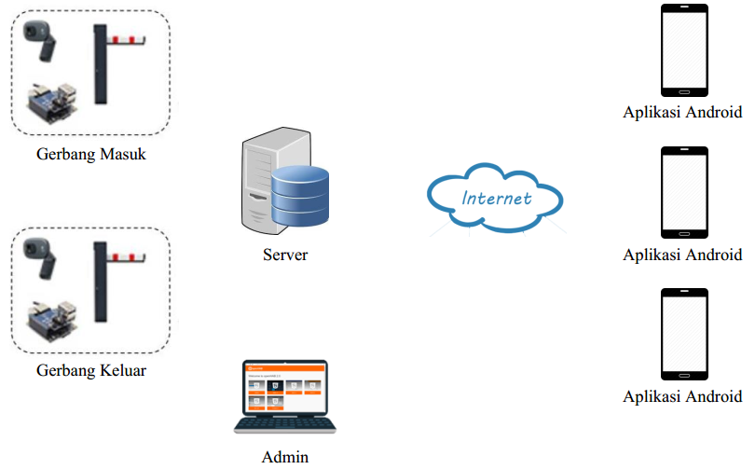

Gambar 1.1 Uraian Sistem

Pada Gambar 1.1 merupakan gambar dari skema sistem akses parkir yang terdapat 2 bagian. Pada bagian pertama terdapat gerbang parkir terdiri dari kamera webcam yang terhubung secara langsung dengan Orange Pi Zero yang berfungsi sebagai kontroler pada gerbang parkir dan terkoneksi dengan server secara TCP. Pada bagian ini kontroler akan memindai data *user* melalui kamera webcam yang berupa user ID dan time saat melakukan request akses parkir. Data user yang telah diterima akan diproses langsung dengan server untuk mengetahui data tersebut sudah ada pada server. Setelah data dicocokan dan terdapat pada server maka kontroler akan memproses dan membuka palang gerbang, sehingga pengguna kendaraan bermotor dapat masuk area parkir, serta saldo user akan di potong sesuai dengan tarif akses parkir.

Pada bagian kedua, terdapat aplikasi android yang berfungsi sebagai media akses area parkir dengan menggunakan QR Code yan digunakan oleh user. Pada aplikasi user terdapat fitur pembayaran berupa saldo yang digunakan untuk membayar akses area parkir. Ketika user akan mengakses area parkir, user harus melakukan *request* akses terlebih dahulu melalui aplikasi android, lalu aplikasi android akan mengirimkan data pemesanan user menuju server melalui koneksi TCP. Data yang dikirim pada server berupa user ID dan Time yang kemudian data akan diterima dan dicatat untuk data akses parkir. Pemrograman pada server menggunakan bahasa Python.

Pada sistem akses parkir ini terdapat metode pembayaran, di mana mode pembayaran ini dilakukan langsung saat user melakukan pemindaian pada gerbang parkir. Pada proses ini server akan mencatat transaksi dari user tersebut dan ketika user tidak mempunyai saldo, maka user dapat mengakses area parkir, namun user harus melakukan pembayaran secara top up langsung melalui administrator.

Pada sisi admin area dari sistem parkir ini, admin merupakan bagian yang bertugas memantau situasi proses yang ada pada area parkir dengan menggunakan dashboard dari framework OpenHAB. Maka dari itu admin merupakan orang yang bertanggung jawab pada area parkir tersebut dan dapat mengakses dashboard melalui web browser secara real time.

### Perencanaan Desain

Pada sistem akses parkir ini proses pengiriman data antar kontroler gerbang, server dan aplikasi menggunakan protocol TCP/IP (*transmission control protocol/internet protocol).* Penggunaan protokol TCP/IP ini digunakan pada sistem akses gerbang parkir, karena penggunaan desain protokol dalam penggunaan *connection-oriented.*

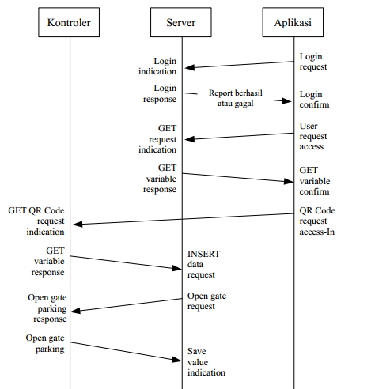

Gambar 1.2 T*ime Sequence* Diagram Gerbang Masuk

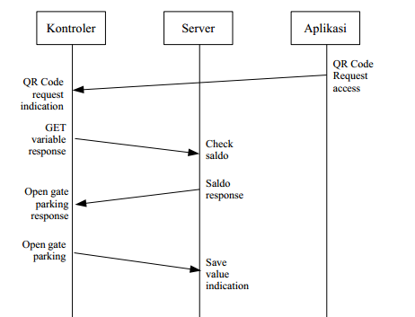

Gambar 1.3 *Time Sequance* Diagram Gerbang Keluar

Pada gambar di atas merupakan diagram time squance yang menggunakan protokol TCP/IP pada layer transport. Aplikasi user akan mengirimkan data ke server untuk permintaan akses parkir area. Kontroler akan memberikan konfirmasi data user request kepada server jika user telah berhasil masuk atau tidak. Server akan mencatat data proses dari sistem akses parkir kedalam database dan dapat ditampilkan pada web admin OpenHAB.

Desain software yang digunakan pada server menggunakan bahasa Python dan Java sebagai penunjang proses pada server dan desain software aplikasi user menggunakan Bahasa Java.

## Metodologi Perancangan dan Pembuatan

Metodologi perancangan dan pembuatan yang dilakukan pada tugas akhir ini yaitu:

### Studi Literatur

Studi literatur yang dilakukan pada penulisan tugas akhir ini yaitu, mempelajari beberapa hal yang berhubungan dengan proses pembuatan topik tugas akhir ini seperti :

* Mempelajari fitur dari Orange Pi Zero,
* Mempelajari OpenCV sebagai pemproses olah citra digital,
* Mempelajari cara pembuatan *QR Code.*
* Mempelajari pemrograman python,
* Mempelajari pemrograman android,
* Mempelajari proses komunikasi antara *server* dan aplikasi android,
* Mempelajari MQTT,
* Mempelajari proses pengiriman data pada MQTT,
* Mempelajari cara *binding, subscribe, publish* pada MQTT.

### Pembuatan Program

* Pembuatan program sistem akses parkir dengan MQTT,
* Pembuatan program untuk *generate* data *QR Code,*
* Pembuatan program untuk pembacaan data *QR Code* pada gerbang parkir,
* Pembuatan program untuk komunikasi antara kontroler pada gerbang parkir dengan *server*,
* Pembuatan program untuk mengirim data dari kontroler gerbang parkir ke *server*,
* Pembuatan aplikasi *mobile* untuk pengguna

### Pengujian Sistem

Pengujian sistem yang akan dilakukan yaitu :

* Pengujian komunikasi antara kontroler gerbang parkir dengan *server*,
* Pengujian komunikasi antara aplikasi user dengan *server*,
* Pengujian *request QR Code* pada aplikasi user,
* Pengujian pembacaan *QR Code* pada gerbang parkir,
* Pengujian pembayaran secara langsung dan *top up*,
* Pengujian *top up* saldo user oleh admin

### Penyajian Tugas Akhir

Hasil dari pengujian tugas akhir ini akan dibuat dalam bentuk *prototype* sistem akses gerbang parkir dengan menggunakan *QR Code* dan laporan tugas akhir yang pada setiap penulisan dan perencanaan diperiksa oleh dosen pembimbing.

# TINJAUAN PUSTAKA

## Sistem Parkir

Parkir merupakan sebuah kondisi di mana suatu kendaraan tidak bergerak dan bersifat sementara dan memberikan tempat istirahat bagi kendaraan serta menunjang kelancaran lalu lintas(Perhubungan, 1996) (Departemen Perhubungan, 1996). Pada saat ini kebutuhan akan akses area parkir dirasa sangat perlu bagi pengendara kendaraan bermotor, karena jumlah kendaraan selalu meningkat pada setiap tahunya (Jakarta, 2015). Lahan parkir yang ada di Indonesia terdapat beberapa tipe dan model parkir yang ada pada area parkir, seperti :

* **Parkir Mode Konvensional**

Pada area parkir dengan mode konvensional ini terlihat masih membutuhkan keterlibatan peran manusia dalam mengelola area parkir. Mulai dari mendata kendaraan bermotor yang masuk dan keluar secara manual, meberikan tiket parkir, serta membuka palang gerbang parkir. Hal tersebut yang menyebabkan antrian panjang pada gerbang parkir (Franseda *et al.*, 2017).

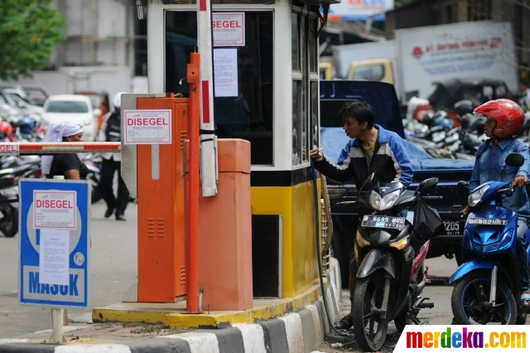

Gambar 2.1 Pakir Konvensional

Sumber : (“Foto : Tempat parkir Stasiun Kota | merdeka.com,” n.d.)

* **Parkir Mode Otomatis**

Pada area parkir dengan mode otomatis ini terlihat sedikit peranan manusia, karena pada area parkir berjalan secara otomatis dan pengendara kendaraan bermotor yang ingin akses area parkir cukup menekan tombol pada mesin tiket sebagai data akses area parkir. Hal tersebut dapat mempersingkat waktu antrian yang ada pada gerbang parkir (“Palang Pintu parkir,” 2016).

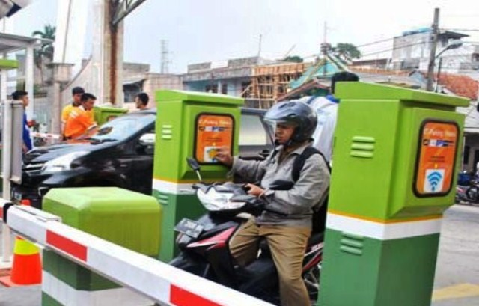

Gambar 2.2 Gerbang Parkir Otomatis

Sumber : (“parkir elektronik | Berita Jateng,” n.d.)

## NodeMCU

NodeMCU adalah sebuah papan mikrokontroler yang terintegrasi dengan modul WiFi ESP8266. NodeMCU ini banyak digunakan sebagai kontroler untuk project IoT, karena NodeMCU mampu menerima data dari jaringan WiFi

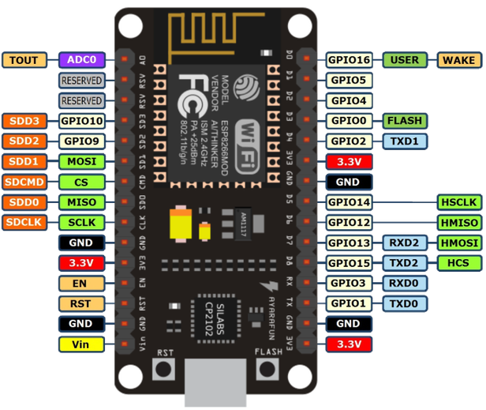

Gambar 2.3 NodeMCU

Sumber : (“NodeMCU Pinout – IoT Bytes,” n.d.)

## MQTT

Protokol MQTT (Message Queuing Telemetry Transport) adalah protokol pesan ringan berbasis publish/subscribe yang digunakan di atas protokol TCP/IP. Protokol ini mempunyai ukuran paket data low overhead kecil (minimum 2 byte) sehingga dalam penggunaannya hanya konsumsi catu daya kecil. MQTT bersifat terbuka, simple dan didesain mudah untuk diimplementasikan, yang mampu menangani ribuan client jarak yang jauh dengan hanya menggunakan satu server (Saputra, Afrizal, Mahfud, Pribadi, & Pamungkas, 2017).

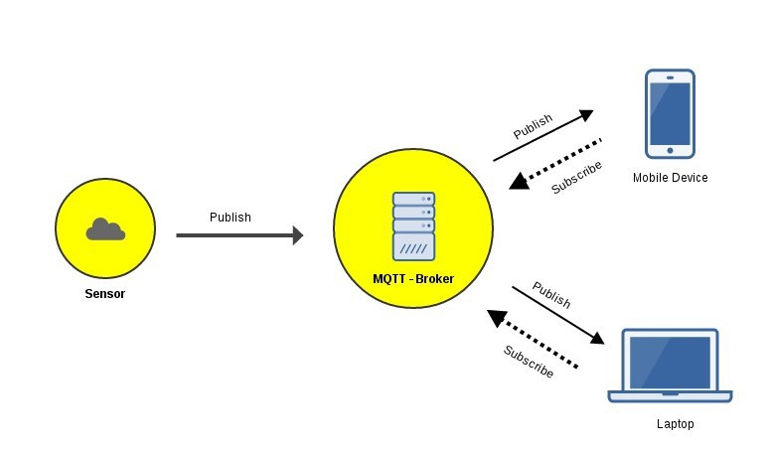

Gambar 2.4 Protokol MQTT

Sumber : (“Mengenal MQTT – Pemrograman – Medium,” n.d.)

Protokol ini merupakan jenis protokol *data-agnostic* yang artinya bisa digunakan untuk mengirimkan data apapun, seperti data binary, teks, bahkan XML ataupun data JSON. Secara umum MQTT membutukan 2 komponen utama, yaitu :

* MQTT Broker berfungsi untuk menangani data *publish/subscribe* dari *client*.
* MQTT Client nantinya akan berjalan pada perangkat kontroler, seperti Arduino dan Raspberry Pi. Pada kontroler tersebut dapat mengunakan library PubSubClient ataupun Paho-MQTT.

## *QR Code*

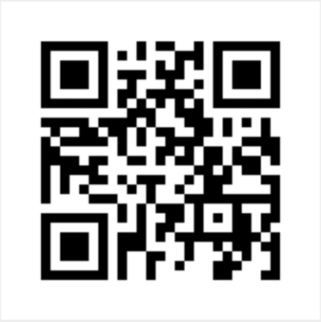

Gambar 2.5 QR Code

Sumber : (Soon et al., 2010)

*QR Code* merupakan sebuah gambar dua dimensi dan pertama kali dikembangkan pada tahun 1994 oleh perusahaan Denso di negara Jepang, dan telah disetujui sebagai Standar Internasional ISO dan Standar Nasional China pada tahun 2000. *QR Code* sendiri memiliki kemampuan untuk menyimpan data. Data yang disimpan dalam *QR Code* dapat secara horizontal dan vertikal, data tersebut dapat berupa data teks, baik numerik, alfanumerik, kode biner, simbol dan *control* (Soon et al., 2010)*.*

## OpenCV

OpenCV adalah sebuah API (*Aplication Programming Interface*) library yang sudah populer penggunaannya dalam proses pengolahan citra digital. *Computer vision* merupakan sebuah cabang ilmu bidang pengolahan citra (*Image Processing*) yang memungkinkan komputer dapat bekerja seperti mata manusia. Dalam pengimplementasinya dari *computer vision* ini yaitu untuk memindai *QR Code*, sehingga dapat melihat isi data dari *QR Code*. OpenCV terdapat 3 *library*, yaitu (Zunaidi, 2011) :

1. CV : Algoritma *Image Processing* dan *Vision*
2. Highgui : GUI, *Image* dan Video I/O
3. CXCORE : Sebagai struktur data, support XML dan fungsi-fungsi grafis

## Webcam

Webcam atau juga disebut dengan kamera web merupakan sebuah kamera yang biasa terhubung langsung dengan perangkat komputer melalui port USB atau dengan jaringan *ethernet* dan Wi-Fi yang dapat menampilkan data secara nyata dan bisa diakses melalui sebuah aplikasi pesan video. Beberapa perangkat webcam dilengkapi juga dengan *software* yang dapat merekam gambar dan suara yang hasilnya bisa langsung disimpan dalam perangkat komputer.

Saat ini webcam banyak dimanfaatkan dalam bidang telekomunikasi dan keamanan. Sebagai contoh webcam dimanfaatkan untuk memantau situasi aktifitas di rumah, kantor, pertokoan dan persimpangan jalan

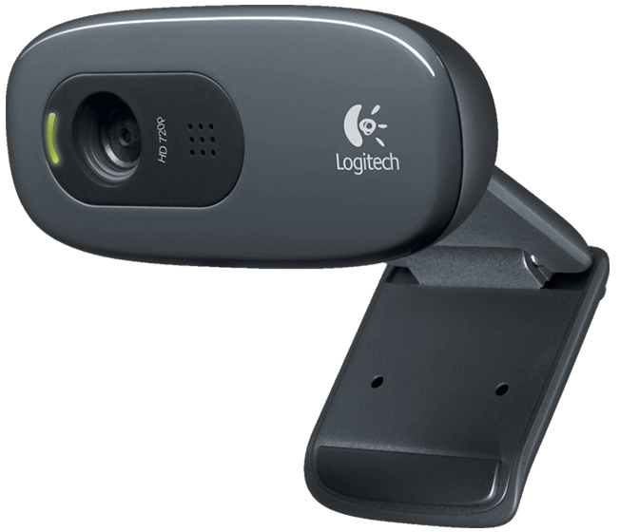

Gambar 2.6 Webcam

Sumber : (“HD Webcam C270,” n.d.)

## Motor Servo

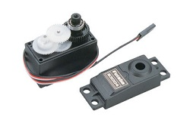

Gambar 2.7 Motor Servo

Sumber : (“Servo Tutorial - How a Servo Works,” n.d.)

Motor servo merupakan sebuah motor DC dengan sistem umpan balik tertutup (*feedback close loop)* di mana posisi dari rotor akan di berikan kembali pada kontrol yang terdapat pada motor servo. Komponen penyusun dari motor servo terdiri dari komponen gear, rangkaian kontrol dan potensiometer. Kontrol *input* pada motor servo dapat berupa sinyal digital maupun sinyal analog, di mana dari sinyal *input* akan menentukan posisi pergerakan motor servo. Motor servo ini banyak digunakan dalam penggerak yang memerlukan kontrol, seperti pada pesawat, kapal, akuator robot (“Servo Tutorial - How a Servo Works,” n.d.).

## Sensor Ultrasonik

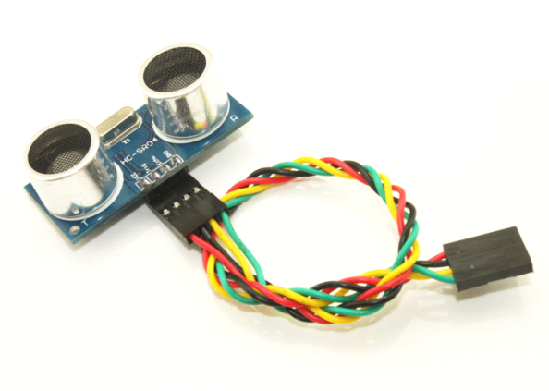

Gambar 2.8 Sensor Ultrasonik

Sumber : (Freaks, 2011)

Sensor ultrasonic (HC-SR04) merupakan modul yang digunakan untuk pengukuran jarak. Sensor HC-SR04 memiliki kemampuan mengukur jarak antara dua hingga empat ratus sentimeterdengan tingkat keakuratan sebesar tiga milimeter. Modul ini terdiri beberapa komponen *ultrasonic transmitter, receiver* dan rangkaian control (Freaks, 2011).

# PERENCANAAN SISTEM

Pada bab ini akan dijelaskan mengenai desain sistem secara keseluruhan, desain *hardware* yang digunakan dalam sistem, desain *software* dan desain protokol.

Perencanaan sistem akses parkir ini bertujuan untuk mengatasi sistem parkir konvensional di mana petugas yang menjaga pintu parkir harus mendata kendaraan yang masuk dan keluar. Hal tersebut yang menyebabkan antrian panjang pada gerbang parkir. Untuk mengatasi hal tersebut maka di buat sistem akses parkir menggunakan QR Code, yang nantinya sistem ini akan mengurangi bantuan dari petugas parkir yang berada di gerbang parkir. Karena pengguna parkir akan melayani diri sendiri dengan bantuan aplikasi android dan memudahkan pengendara untuk mengakses area parkir. Pengendara kendaraan bermotor atau disebut user nantinya menggunakan aplikasi android untuk mengakses area parkir.

Pada gerbang parkir terdapat kamera untuk memindai data QR Code user dari perangkat, lalu data QR Code yang telah dipindai tersebut akan dikirim pada server *database.* Pencatatan data user ini akan diproses oleh server, untuk menentukan pembayaran pada akses parkir. Ketika saldo pada user kurang dari harga yang telah di tentukan, maka user tidak dapat keluar area parkir, sehingga user harus melakukan *top-up* pada admin area parkir.

Perencanaan sistem dibagi 5 bagian yaitu :

1. Perencanaan pintu masuk :
   * Perangkat keras
   * Perangkat lunak
2. Perencanaan pintu keluar :
   * Perangkat keras
   * Perangkat lunak
3. Perencanaan aplikasi user :
   * Desain tampilan
   * Desain koneksi
4. Perencanaan aplikasi admin :
   * Desain tampilan
   * Desain koneksi
5. Perencanaan program server :
   * LEMP Server (Linux, Apache, MySQL, PHP)
   * MQTT Broker

## Perencanaan Sistem Parkir pada Pintu Masuk

Proses dari sistem parkir pada pintu masuk sebagai berikut:

* Pemindaian data QR Code pada pintu masuk. Pada pintu masuk user mendekatkan QR Code pada aplikasi, lalu data QR akan di identifikasi oleh pemindai pada pintu masuk.
* Data QR Code yang sudah di identifikasi tersebut akan di *publish* pada broker MQTT dan broker akan mencatat data pada *database* , serta kontroler men-*subscribe* pesan MQTT dengan topic “parkir/pintuMasuk”.
* Data QR user yang telah teridentifikasi tersebut di catat pada *database* berupa data *string* (dataMasuk) dan *timestamp* (tanggal, jam dan menit).

Kontroler pintu parkir melakukan proses *subscribe* pesan pada topik MQTT yaitu “parkir/pintuMasuk”. Ketika didapatkan pesan dengan topik yang sesuai, kontroler akan membuka palang pintu parkir.

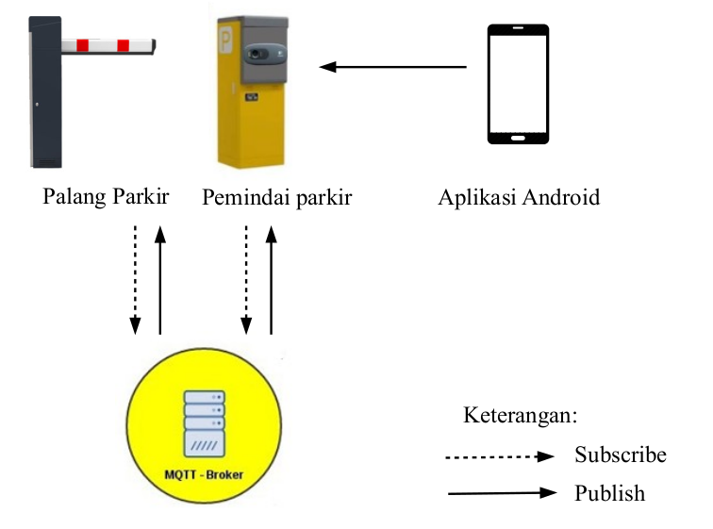

Gambar 3.1 Diagram Pintu Masuk

### Perangkat Keras Pintu Parkir Masuk

Perangkat keras yang ada pada pintu masuk pakir dapat di lihat pada Gambar 3.1 terdiri dari 2 bagian dan mempunyai komponen pendukung pada setiap bagian, yaitu palang parkir dan pemindai parkir.

Pada palang parkir masuk terdapat komponen kontroler menggunakan NodeMCU yang merupakan sebuah papan kontrol yang sudah terintegrasi dengan modul WiFi ESP8266. NodeMCU ini terhubung pada satu jaringan yang berfungsi sebagai kontrol yang menerima data dari MQTT Broker. Data yang diterima oleh NodeMCU ini berupa data pesan string yang di sesuaikan dengan alamat topik subscribe.

Data subscribe yang diterima oleh kontroler nantinya digunakan untuk mengaktifkan motor servo yang berfungsi sebagai palang pintu. Palang pintu akan menutup secara otomatis ketika kendaraan sudah melewati palang parkir

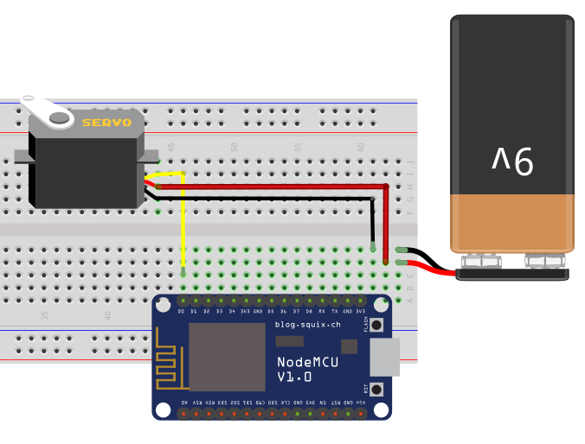

Gambar 3.2 Rangkaian Kontroler Pintu Masuk

Pada Gambar 3.2 merupakan rangkaian kontrol pada pintu parkir menggunakan papan kontrol NodeMCU dan servo sebagai akuator yang terhubung pada pin digital D0 NodeMCU dan menggunakan catu daya luar dengan besaran tegangan 5V.

Pemindai parkir pada pintu parkir menggunakan komponen webcam sebagai media input untuk dan tersambung dengan laptop untuk memindai data QR Code. Pada laptop menjalankan program untuk pembacaan QR Code menggunakan bahasa pemrograman python. Data hasil pembacaan QR Code akan dikirim melalui protokol MQTT dengan topik yang sudah disesuaikan.

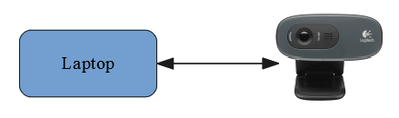

Gambar 3.3 Diagram Pindai

### Perangkat Lunak Pintu Masuk Parkir

Pada sub-bab ini akan dijelaskan mengenai perangkat lunak yang berjalan pada pintu masuk parkir dengan diagram alir (flowchart) proses yang terjadi pada pintu masuk. Perangkat lunak yang ada pada pintu masuk ini dibagi menjadi dua yaitu, perangkat lunak untuk pemindai data QR Code dan perangkat lunak untuk kontrol NodemCU.

### Program Pindai QR Code

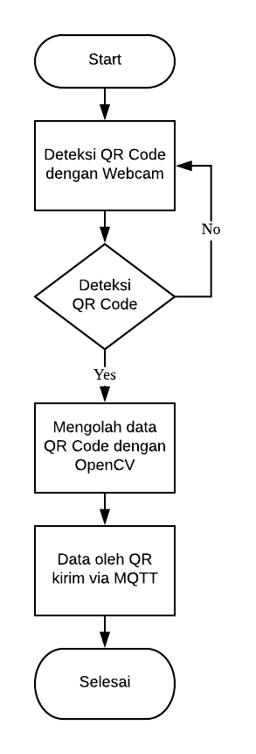

Gambar 3.4 Diagram Alir Proses Pindai Pintu Masuk

Desain perangkat lunak untuk pemindai QR Code ini menggunakan bahasa pemrograman Python dan berjalan pada perangkat keras Laptop. Program untuk memindai QR Code membutuhkan beberapa library pendukung yaitu: Zbar dan Paho-MQTT yang digunakan pada program Python. Pada gambar 3.3 merupakan alur dari proses yang ada pada program pemindai, yaitu :

1. Pemindai mendapatkan input berupa gambar QR Code dari kamera yang terhubung pada perangkat keras.laptop.
2. Setelah data gambar QR Code diterima, maka akan diolah agar di dapatkan data dari QR Code yang berupa String.
3. Data string yang sudah di dapatkan lalu dikirim menuju server Broker MQTT dan proses akan berlangsung terus berulang.

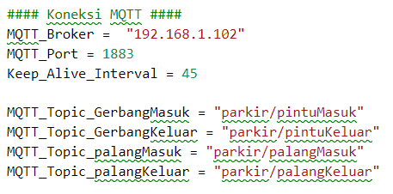

Gambar 3.5 Program Pengatur Koneksi

Pada gambar 3.5 merupakan potongan program pindai pada pintu masuk yang mengatur koneksi pada jaringan MQTT agar pemindai dapat terhubung mengirim data menuju server MQTT.

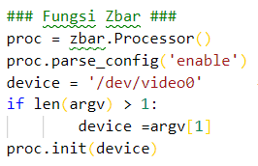

Gambar 3.6 Program Pengaturan Perangkat Kamera

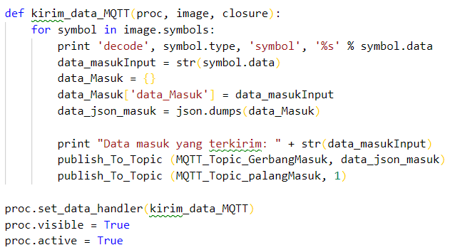

Gambar 3.7 Program Untuk Mengelola dan Mengirim Data QR Code

Pada Gambar 3.6 dan 3.7 merupakan program untuk mengolah data gambar QR Code yang di terima oleh perangkat kamera, lalu diolah menjadi data string yang kemudian data string akan dikirim menuju MQTT Server dengan alamat topik “parkir/pintuMasuk”.

### Program NodeMCU

NodeMCU ini merupakan papan kontrol berfungsi sebagai media kontrol yang terhubung pada jaringan lokal menggunakan koneksi WiFi dan melakukan subscribe topik pada Broker MQTT. Nantinya pesan dari topik subscribe merupakan perintah untuk mengaktifkan servo.

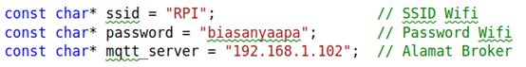

Gambar 3.8 Program Pengaturan Koneksi Jaringan

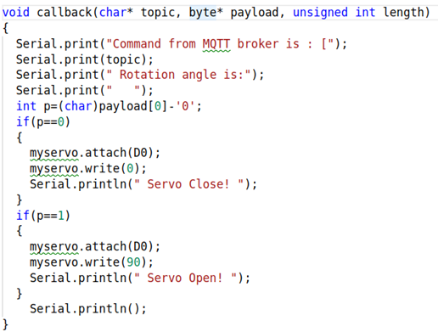

Gambar 3.9 Program NodeMCU *Subcribe* Topik MQTT

Pada gambar di atas merupakan potongan program yang berjalan pada NodeMCU di mana Gambar 3.6 program untuk mengatur NodeMCU agar terhubung pada jaringan WiFi dengan mendefinisikan nama WiFi dan password dari WiFi, serta mendefinisikan alamat MQTT Broker. Setelah terhubung pada jaringan lalu NodeMCU siap untuk menerima pesan yang berupa string, ketika pesan yang diterima dari MQTT Broker berupa string “1” maka akan mengaktifkan servo yang terhubung pada NodeMCU dengan konfigurasi pin D0. Proses ini akan terus berlanjut sampai dengan NodeMCU mendapatkan pesan dari topik MQTT Broker.

## Perncanaan Sistem Parkir pada Pintu Keluar

Setelah pengendara parkir masuk pada area parkir maka pengendara tersebut hendak keluar pada area parkir. Pada proses keluar dari area parkir dilakukan sama halnya ketika hendak masuk area parkir seperti yang telah dijelaskan pada sub-bab 3.1 Perencanaan Sistem Parkir pada Pintu Masuk dan alat yang digunakan sama dengan pada pintu masuk, serta ada beberapa tambahan proses yang di lakukan pada saat keluar, yaitu pembayaran akses parkir yang dilakukan dengan pemotongan saldo aktif dengan harga akses parkir yang telah di tentukan. Pada kasus ini akses parkir di berikan harga sebesar Rp 5000. Jadi user yang akan keluar area parkir, saldo user akan dipotong untuk membayar area parkir.

### Perangkat Keras Pintu Keluar Parkir

Desain perangkat keras pada pintu parkir keluar dan alat yang digunakan sama halnya dengan perangkat pada pintu masuk yang sudah di jelaskan pada sub-bab 3.1.1 yaitu NodeMCU yang merupakan papan kontrol yang sudah terintegrasi dengan modul WiFi ESP8266 dan terhubung dengan perangkat luaran yang berupa motor servo seperti pada Gambar 3.2.

### Perangkat Lunak Pada Pintu Keluar

Desain dari perangkat lunak atau program pada pintu keluar ini sama dengan program yang ada pada pintu masuk, baik program pada pindai pintu keluar dan program pada NodeMCU yang menjadi kontrol palang pintu parkir keluar. Hal yang membedakan pada pintu keluar ini yaitu adanya proses pengurangan saldo yang menjadi metode pembayaran pada sistem akses parkir ini, dimana proses pengurangan saldo ini dilakukan pada sisi server, jadi pada program pindai memberikan input berupa *string* yang dikirim menuju MQTT Broker, lalu server akan melakukan proses pengurangan saldo dari input tersebut.

## Perencanaan Aplikasi User

Desain dari aplikasi user ini dibuat dengan meggunakan *software* Android Studio dan aplikasi memiliki fungsi dari beberapa tampilan bagi pengguna yaitu:

* Tampilan halaman login,
* Tampilan halaman register,
* Tampilan halaman utama,
* Tampilan halaman akses masuk parkir,
* Tampilan halaman akses keluar parkir,
* Tampilan halaman riwayat akses parkir,
* Tampilan saldo user.

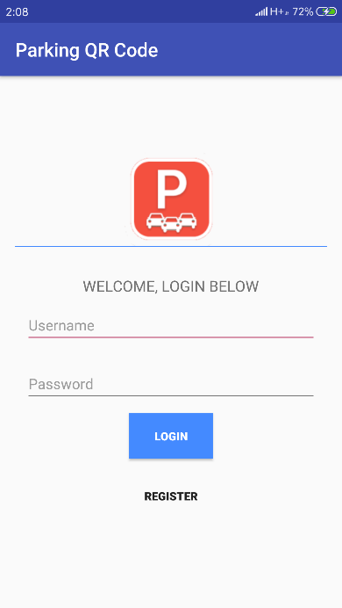

Gambar 3.10 Tampilan Halaman Login

Pada Gambar 3.10 di atas merupakan tampilan halaman login, user dapat melakukan login dengan mengisi *username* dan *password* yang sudah di daftarkan sebelumnya, lalu menekan tombol login untuk bisa masuk pada halaman utama aplikasi akses parkir. Gambar 3.11 di bawah merupakan tampilan halaman *register* user baru, di mana user yang belum terdaftar bisa melakukan pendaftaran dengan mengisi data *username*, *password*, *email* dan *confirm password* pada halaman *register*.

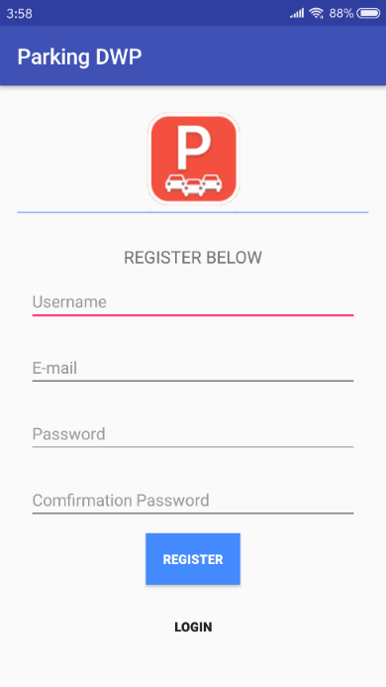

Gambar 3.11 Tampilan Halaman Register

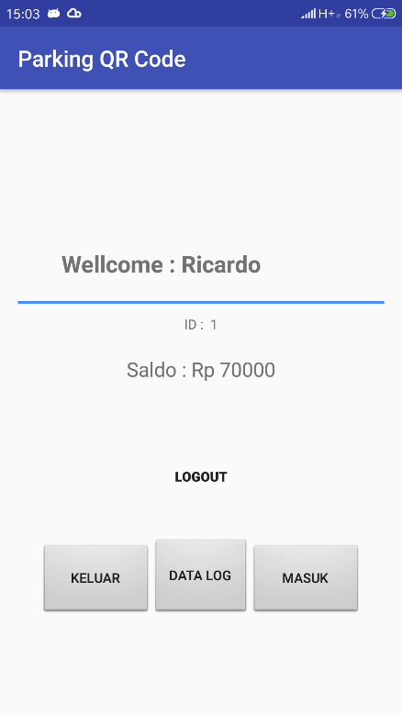

Gambar 3.12 Tampilan Halaman Utama

Gambar 3.12 merupakan tampilan dari halaman utama aplikasi. Pada halaman utama dari aplikasi parkir ini terdapat tampilan jumlah saldo user, tombol masuk untuk *generate* QR Code akses masuk, tombol keluar untuk *generate* QR Code akses keluar dan tombol *data log* untuk melihat riwayat akses masuk-keluar area parkir, serta tombol *logout* untuk keluar dari aplikasi.

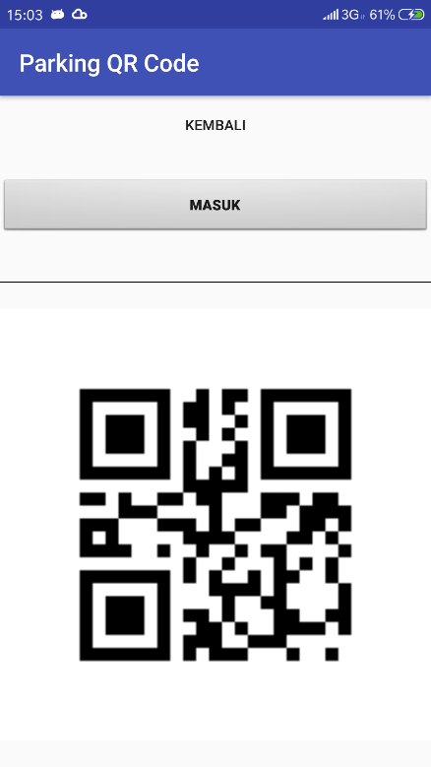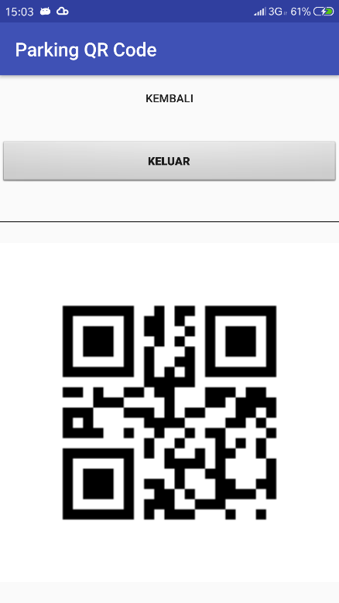

Gambar 3.13 Tampilan Halaman Generate QR Code Parkir Masuk dan Keluar

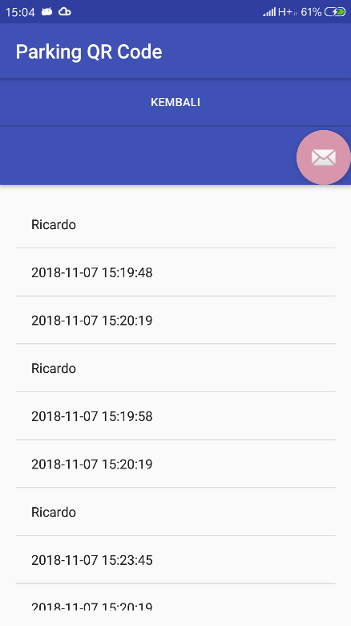

Gambar 3.14 Data Akses Parkir

## Perencanaan Aplikasi Admin

Aplikasi admin pada sistem akses parkir ini berjalan pada web server dengan menggunakan bahasa pemrograman PHP. Aplikasi yang dapat dilakukan pada web admin ini nantinya dapat melakukan pendaftaran user baru dan *top-up* saldo user.

### Desain Tampilan

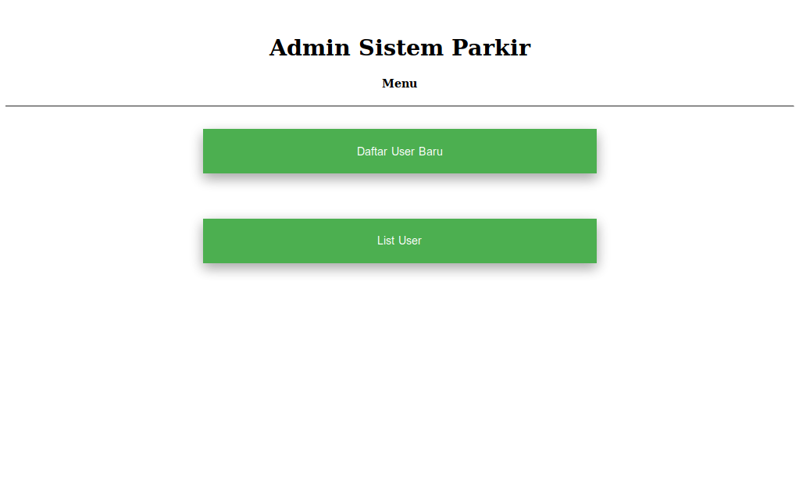

Gambar 3.15 Tampilan Halaman Utama Admin

Pada gambar 3.10 ini merupakan halaman awal dari aplikasi admin di mana mempunyai dua tombol yaitu :

* + - 1. Tombol Daftar User Baru,
      2. Tombol List User.

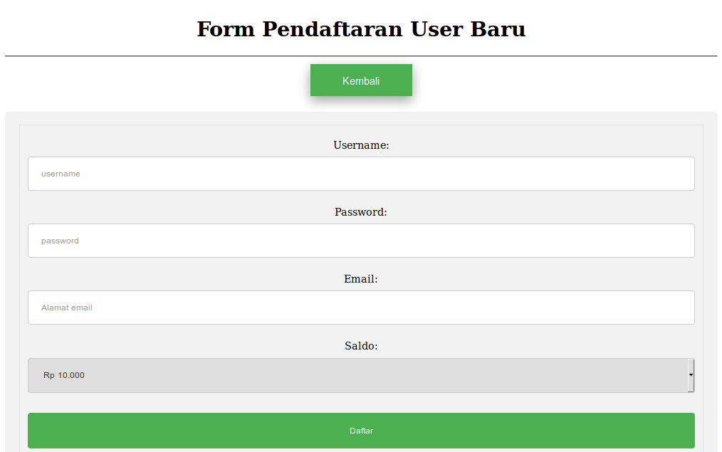

Gambar 3.16 Tampilan Halaman Form Pendaftaran User Baru

Pada gambar 3.11 ini merupakan tampilan halaman untuk melakukan pendaftaraan user baru. Sehingga admin dapat mendaftarkan user baru melalui *form* ini dengan mengisi data user mulai dari data *username,* data *password,* data *email* dan saldo untuk user. Setelah data terisi semua simpan data dengan klik tombol “Daftar”, maka data pada *form* akan terkirim dan tercatat pada *database*.

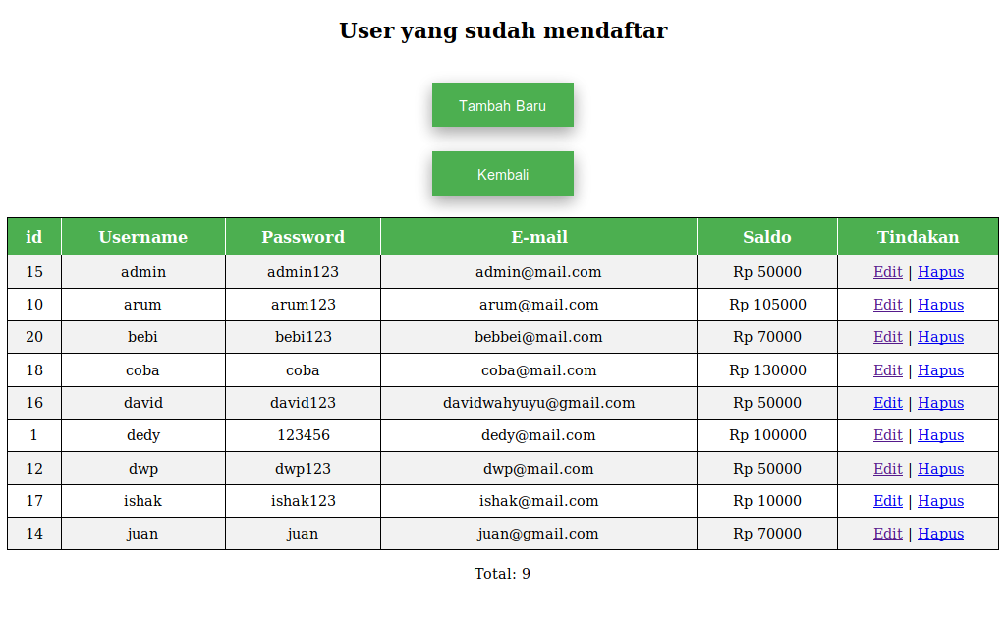

Gambar 3.17 Tampilan Halaman Daftar User

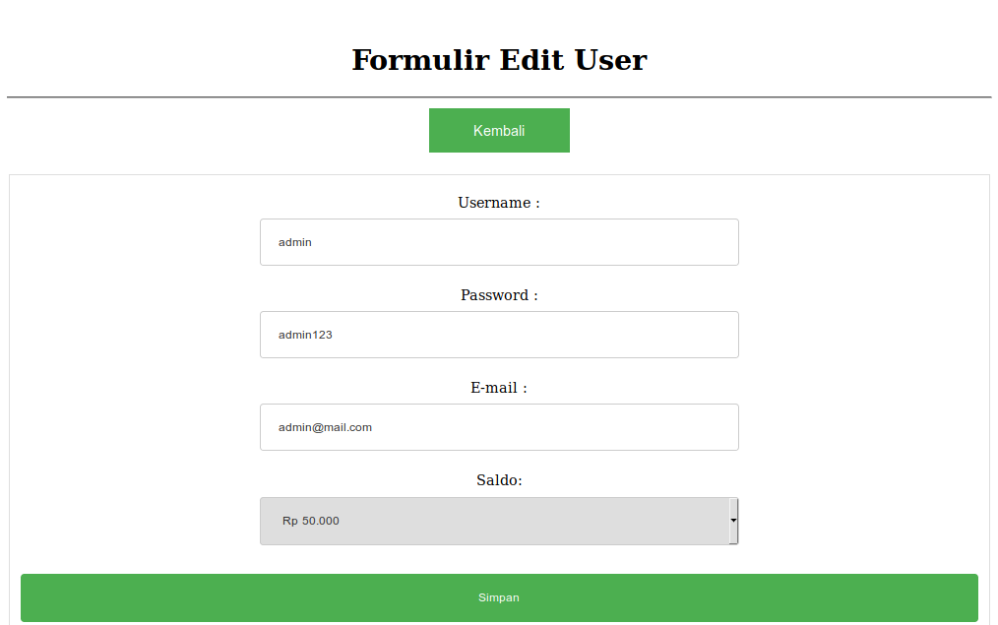

Gambar 3.18 Tampilan Halaman Edit User (*Top-up*)

Pada Gambar 3.17 merupakan tampilan halaman user yang sudah terdaftar pada database dan Gambar 3.18 merupakan tampilan halaman edit user untuk merubah isi data dari user dan *top-up* saldo user.

## Perencanaan Program Server

Pada sub-bab program server ini akan membahas program server yang berjalan pada sebuah *host* dengan menjalankan *service* web server menggunakan Apache dan MQTT dengan menggunakan Mosquitto. Berikut aka dijelaskan mengenai webserver dan MQTT server.

### LAMP

LAMP adalah satu paket aplikasi yang digunakan secara bersamaan untuk menjalankan web server. LEMP merupakan singkatan dari Linux, Apache, MySQL/MariaDB, PHP. Pada tugas akhir ini digunakan Apache sebagai web server yang menjalankan aplikasi admin system parkir yang dapat melakukan pendaftaran dan *Top-up* saldo user.

#### Membangun Web Admin Parkir

Langkah proses pembuatan web admin parkir ini dilakukan dengan menginstal paket aplikasi LAMP, setelah paket aplikasi sudah di instal maka dilakukan pembuatan desain tampilan dan desain *database*.

*Database* digunakan untuk menyimpan data user dan data transaksi akses parkir masuk dan keluar. Dalam tugas akhir ini nama *database* yang digunakan adalah “testDB” dan memiliki beberapa tabel, yaitu users, gerbangMasuk dan gerbangKeluar.

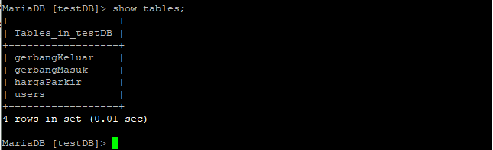

Gambar 3.19 Tabel *Database*

Pada tabel users terdapat data user yang aktif pada system akses parkir dan dapat menggunakan akses parkir dengan aplikasi android, berikut tampilan kolom pada tabel users.

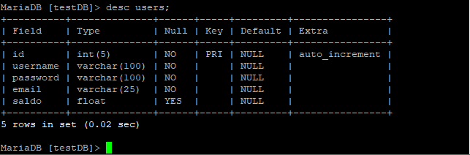

Gambar 3.20 Tabel users

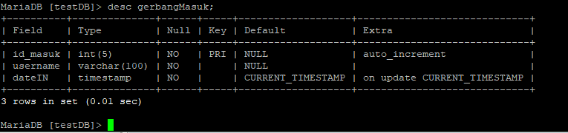

Gambar 3.21 Tabel gerbangMasuk

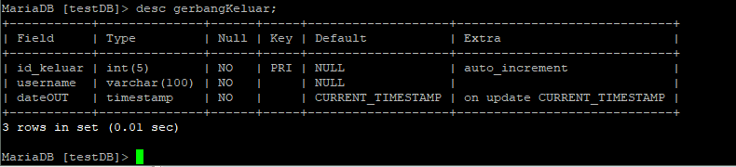

Gambar 3.22 Tabel gerbangKeluar

### MQTT

MQTT merupakan sebuah protocol koneksi yang diterapkan pada *Internet Of Things* dan memiliki kelebihan yaitu dapat bekerja dengan energy dan media penyimpanan yang minimum. MQTT ini digunakan pada komunikasi antara kontroler dengan server untuk proses kirim dan terima data. Terdapat MQTT Broker yang menjadi pusat dari tukar data melalui protocol MQTT. Tugas dari MQTT Broker ini menampung pertukaran data dan menulis data yang diterima dengan topik yang sudah ditentukan pada *database*.

#### Implementasi MQTT

Implementasi MQTT Broker pada tugas akhir ini mengambil dua topik untuk *subscribe* pesan, yaitu “parkir/pintuMasuk” dan “parkir/pintuKeluar”. Pada topik “parkir/pintuMasuk” ini akan menerima data pesan yang berasal dari *publish* dengan topik “parkir/pintuMasuk”, hal ini juga dilakukan sama pada topik “parkir/pintuKeluar”.

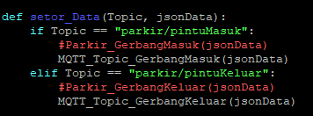

Gambar 3.23 *Subscribe* Topik

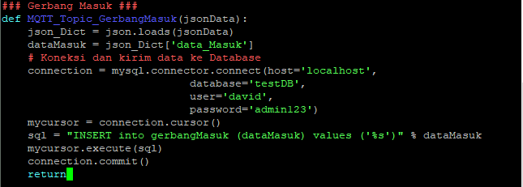

Gambar 3.24 *Subscribe* Topik Gerbang Masuk

Pada Gambar 3.24 merupakan program untuk menulis data pesan yang diterima dari *subscribe* topik “parkir/pintuMasuk”, lalu data disimpan pada tabel “gerbangMasuk” di *database* “testDB”.

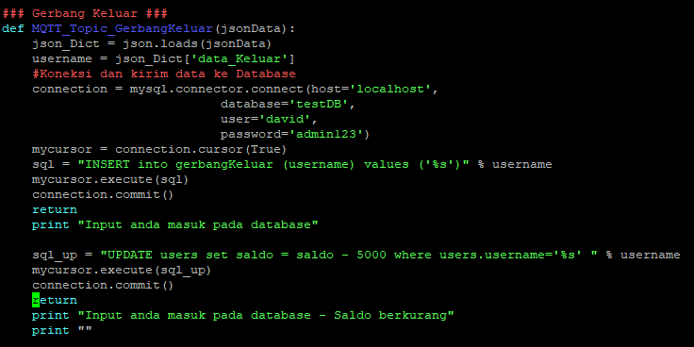

Gambar 3.25 *Subscribe* Topik Gerbang Keluar

Pada Gambar 3.24 merupakan program *subscribe* dengan topik “parkir/pintuKeluar” yang mempunyai fungsi sama pada topik pintu masuk dan memiliki tambahan fungsi, yaitu mengurangi saldo user ketika hendak keluar parkir area. Pada tugas akhir ini saldo awal dari user akan di potong dengan harga akses parkir yaitu sebesar Rp 5.000.

# PENGUJIAN SISTEM

## Pengujian Sistem Pada Pintu Masuk

Pengujian pada pintu masuk ini dilakukan beberapa percobaan yaitu pembacaan QR Code pada pintu masuk, deteksi kendaraan dengan sensor ultrasonic HC-SR04 dan Pengiriman data pada pintu masuk menuju server, serta pengujian admin melakukan pendaftaran user dan *top-up* saldo user.

### Pembacaan QR Code pada Pintu Masuk

Pengujian pembacaan QR Code pada pintu masuk ini dilakukan dengan percobaan pindai QR Code pada jarak 15cm dan kelipatan sampai dengan jarak 150cm. Pengujian yang dilakukan berjalan dengan baik dan kamera pindai memiliki jangkauan baca QR Code sejauh 105cm. Sehingga dengan jangkauan jarak ini memudahkan pengendara mengakses area parkir, tanpa harus mendekat pada dispenser parkir pada parkir konvensional. Berikut data tabel hasil pengujian pembacaan QR Code.

Tabel 4.1 Pengujian Jarak Pindai pada Pintu Masuk

|  |  |  |  |
| --- | --- | --- | --- |
| **Pintu Masuk** | | | |
| No | Jarak (cm) | Keterangan | |
| Terbaca | Tak Terbaca |
| 1 | 15 | o |  |
| 2 | 30 | o |  |
| 3 | 45 | o |  |
| 4 | 60 | o |  |
| 5 | 75 | o |  |
| 6 | 90 | o |  |
| 7 | 105 | o |  |
| 8 | 120 |  | x |
| 9 | 135 |  | x |
| 10 | 150 |  | x |

### Pembacaan Kendaraan Pada Pintu Parkir Masuk

Pengujian pembacaan kendaraan ini berfungsi untuk mendeteksi adanya kendaraan pada pintu area parkir, sehingga kontroler pada pintu parkir dapat merespon ketika ada kendaraan. Pada pengujian deteksi kendaraan ini didapatkan hasil yang kurang, karena sensor yang digunakan tidak dapat bekerja dengan semestinya. Sehingga di dapatkan data gagal pada pembacaan, berikut tabel pengungujian.

Tabel 4.2 Pengujian Deteksi Kendaraan Pintu Masuk

|  |  |  |  |
| --- | --- | --- | --- |
| **Pintu Masuk** | | | |
| No | Jarak (cm) | Keterangan | |
| Terbaca | Tak Terbaca |
| 1 | 15 |  | X |
| 2 | 30 |  | X |
| 3 | 45 |  | X |
| 4 | 60 |  | X |
| 5 | 75 |  | X |
| 6 | 90 |  | X |
| 7 | 105 |  | X |
| 8 | 120 |  | X |
| 9 | 135 |  | X |
| 10 | 150 |  | X |

### Pengiriman Data Pada Pintu Masuk Menuju Server

Pada pengujian pengiriman data ini dilakukan dengan merekam data yang dikirim dan diterima lalu hasil ditulis dalam tabel pengujian sebagai berikut.

(Broker MQTT, database, kontroler NodeMCU-*subscribe*.)

Tabel 4.3 Pengujian *Response Time* MQTT Pintu Masuk

|  |  |  |  |
| --- | --- | --- | --- |
| Pengujian ke | Waktu Kirim | Waktu Terima | Selisih Waktu |
| 1 |  |  | 00:00:00,57 |
| 2 |  |  | 00:00:01,73 |
| 3 |  |  | 00:00:01,35 |
| 4 |  |  | 00:00:01,47 |
| 5 |  |  | 00:00:01,29 |

Tabel 4.4 Pengujian *Response Time* MQTT Pintu Masuk (Lanjutan)

|  |  |  |  |
| --- | --- | --- | --- |
| Pengujian ke | Waktu Kirim | Waktu Terima | Selisih Waktu |
| 6 |  |  | 00:00:01,40 |
| 7 |  |  | 00:00:03,79 |
| 8 |  |  | 00:00:01,47 |
| 9 |  |  | 00:00:01,33 |
| 10 |  |  | 00:00:01,73 |
| **Selisih Waktu Rata-Rata** | | | **00:00:01,61** |

## Pengujian Sistem pada Pintu Keluar

Pengujian pada pintu keluar ini dilakukan beberapa percobaan yaitu pembacaan QR Code pada pintu masuk, deteksi kendaraan dengan sensor ultrasonic HC-SR04 dan Pengiriman data pada pintu masuk menuju server.

### Pembacaan QR Code pada Pintu Keluar

Pengujian pembacaan QR Code pada pintu keluar ini sama dengan yang sudah dilakukan pada pintu masuk. Dimana percobaan pindai QR Code dilakukan pada jarak 15cm dan kelipatan sampai dengan jarak 150cm. Pengujian didapatkan hasil baik dan kamera pindai memiliki jangkauan baca QR Code sejauh 105cm. Berikut data tabel hasil pengujian pembacaan QR Code.

Tabel 4.5 Pengujian Jarak Pindai pada Pintu Keluar

|  |  |  |  |
| --- | --- | --- | --- |
| **Pintu Masuk** | | | |
| **No** | **Jarak (cm)** | **Keterangan** | |
| **Terbaca** | **Tidak Terbaca** |
| 1 | 15 | o |  |
| 2 | 30 | o |  |
| 3 | 45 | o |  |
| 4 | 60 | o |  |
| 5 | 75 | o |  |
| 6 | 90 | o |  |
| 7 | 105 | o |  |

Tabel 4.6 Pengujian Jarak Pindai pada Pintu Keluar (Lanjutan)

|  |  |  |  |
| --- | --- | --- | --- |
| **Pintu Masuk** | | | |
| **No** | **Jarak (cm)** | **Keterangan** | |
| **Terbaca** | **Tidak Terbaca** |
| 8 | 120 |  | x |
| 9 | 135 |  | x |
| 10 | 150 |  | x |

### Pendeteksi Kendaraan Pada Pintu Keluar

Tabel 4.7 Pengujian Deteksi Kendaraan Pintu Keluar

|  |  |  |  |
| --- | --- | --- | --- |
| **Pintu Keluar** | | | |
| **No** | **Jarak (cm)** | **Keterangan** | |
| **Terbaca** | **Tidak Terbaca** |
| 1 | 15 |  | X |
| 2 | 30 |  | X |
| 3 | 45 |  | X |
| 4 | 60 |  | X |
| 5 | 75 |  | X |
| 6 | 90 |  | X |
| 7 | 105 |  | X |
| 8 | 120 |  | X |
| 9 | 135 |  | X |
| 10 | 150 |  | X |

### Pengiriman Data Pada Pintu Keluar Menuju Server

Pada pengujian pengiriman data ini dilakukan dengan merekam data yang dikirim dan diterima lalu hasil ditulis dalam tabel pengujian sebagai berikut.

(Broker MQTT, database, kontroler NodeMCU-*subscribe*.)

Tabel 4.8 Pengujian *Response Time* MQTT Pintu Keluar

|  |  |  |  |
| --- | --- | --- | --- |
| Pengambilan Data ke | Waktu Kirim | Waktu Terima | Selisih Waktu |
| 1 |  |  | 00:00:00,57 |
| 2 |  |  | 00:00:01,73 |
| 3 |  |  | 00:00:01,35 |

Tabel 4.9 Pengujian *Response Time* MQTT Pintu Keluar (Lanjutan)

|  |  |  |  |
| --- | --- | --- | --- |
| Pengambilan Data ke | Waktu Kirim | Waktu Terima | Selisih Waktu |
| 4 |  |  | 00:00:01,47 |
| 5 |  |  | 00:00:01,29 |
| 6 |  |  | 00:00:01,40 |
| 7 |  |  | 00:00:03,79 |
| 8 |  |  | 00:00:01,47 |
| 9 |  |  | 00:00:01,33 |
| 10 |  |  | 00:00:01,73 |
| **Selisih Waktu Rata-Rata** | | | **00:00:01,61** |

## Pengujian Aplikasi User

Pengujian pada aplikasi user ini dilakukan untuk mendapatkan hasil *time-response* dari aplikasi user. Pada pengujian aplikasi ini dilakukan dengan cara melihat *timestamp* pada Android Studio. Data pengujian yaitu data user *login*, *generate* QR dan menampilkan data akses parkir user.

### User Login

Pada pengujian user login ini di lakukan percobaan login pada akun user untuk mengetahui durasi lama waktu yang dilakukan pada proses login. Data yang di dapat pada percobaan ini dilakukan dengan melihat *timestamp* yang ada pada android studio, lalu didapatkan durasi respon dengan total rata-rata sebesar 1 detik 61 mili detik. Berikut data tabel pengujian.

Tabel 4.10 Pengujian *Response Time* User Login

|  |  |  |  |
| --- | --- | --- | --- |
| **Pengambilan Data ke** | **Waktu Permintaan** | **Waktu Penerimaan** | **Selisih Waktu** |
| 1 | 13:01:07,00 | 13:01:07,57 | 00:00:00,57 |
| 2 | 13:16:11,12 | 13:16:12,85 | 00:00:01,73 |
| 3 | 13:27:17,54 | 13:27:18,89 | 00:00:01,35 |
| 4 | 13:32:07,20 | 13:32:08,67 | 00:00:01,47 |
| 5 | 13:36:59,09 | 13:37:00,38 | 00:00:01,29 |

Tabel 4.11 Pengujian *Response Time* User Login (Lanjutan)

|  |  |  |  |
| --- | --- | --- | --- |
| **Pengambilan Data ke** | **Waktu Permintaan** | **Waktu Penerimaan** | **Selisih Waktu** |
| 6 | 13:44:35,02 | 13:44:36,41 | 00:00:01,40 |
| 7 | 13:48:43,31 | 13:48:47,10 | 00:00:03,79 |
| 8 | 13:51:26,97 | 13:51:28,44 | 00:00:01,47 |
| 9 | 13:55:01,49 | 13:55:02,82 | 00:00:01,33 |
| 10 | 14:15:11,12 | 14:15:12,85 | 00:00:01,73 |
| **Selisih Waktu Rata-Rata** | | | **00:00:01,61** |

### User Generate QR Parkir Masuk

Pengujian *generate* QR Code ini dilakukan untuk mengetahui durasi lama waktu yang dilakukan pada proses generate QR Code. Proses *generate* QR Code ini didapatkan durasi respon yang cepat yaitu dengan total rata-rata sebesar 11 mili detik. Berikut data tabel pengujian.

Tabel 4.12 Pengujian *Response Time* Generate QR Parkir Masuk

|  |  |  |  |
| --- | --- | --- | --- |
| **Pengambilan Data ke** | **Waktu Permintaan** | **Waktu Penerimaan** | **Selisih Waktu** |
| 1 | 13:04:41,96 | 13:04:42,01 | 00:00:00,05 |
| 2 | 13:18:43,04 | 13:18:43,17 | 00:00:00,13 |
| 3 | 13:29:13,54 | 13:29:13,68 | 00:00:00,14 |
| 4 | 13:34:00,85 | 13:34:00,99 | 00:00:00,14 |
| 5 | 13:39:46,22 | 13:39:46,29 | 00:00:00,07 |
| 6 | 13:46:50,38 | 13:46:50,49 | 00:00:00,10 |
| 7 | 13:49:55,04 | 13:49:55,16 | 00:00:00,12 |
| 8 | 13:53:33,73 | 13:53:33,82 | 00:00:00,09 |
| 9 | 13:56:19,46 | 13:56:19,58 | 00:00:00,12 |
| 10 | 14:16:12,48 | 14:16:12,65 | 00:00:00,17 |
| **Selisih Waktu Rata-Rata** | | | **00:00:00,11** |

### User Generate QR Parkir Keluar

Pengujian *generate* QR Code ini dilakukan untuk mengetahui durasi lama waktu yang dilakukan pada proses generate QR Code akses keluar. Proses *generate* QR Code ini didapatkan durasi respon dengan total rata-rata sebesar 26 mili detik. Berikut data tabel pengujian.

Tabel 4.13 Pengujian *Response Time* Generate QR Parkir Keluar

|  |  |  |  |
| --- | --- | --- | --- |
| **Pengambilan Data ke** | **Waktu Permintaan** | **Waktu Penerimaan** | **Selisih Waktu** |
| 1 | 13:01:07,49 | 13:01:07,57 | 00:00:00,08 |
| 2 | 13:18:01,06 | 13:18:01,15 | 00:00:00,09 |
| 3 | 13:28:28,83 | 13:28:28,94 | 00:00:00,11 |
| 4 | 13:33:07,48 | 13:33:08,34 | 00:00:00,86 |
| 5 | 13:38:44,26 | 13:38:44,37 | 00:00:00,10 |
| 6 | 13:45:34,33 | 13:45:35,29 | 00:00:00,96 |
| 7 | 13:49:22,13 | 13:49:22,18 | 00:00:00,05 |
| 8 | 13:52:39,46 | 13:52:39,58 | 00:00:00,12 |
| 9 | 13:55:35,80 | 13:55:35,86 | 00:00:00,06 |
| 10 | 14:16:11,72 | 14:16:11,85 | 00:00:00,13 |
| **Selisih Waktu Rata-Rata** | | | **00:00:00,26** |

### User Akses Data Akses Parkir

Pada pengujian ini dilakukan untuk mendapatkan data riwayat user mengakses area parkir. Data yang diambil dari pengujian ini yaitu durasi lama waktu pada proses akses riwayat masuk dan keluar area parkir. Proses ini didapatkan durasi respon dengan total rata-rata sebesar 90 mili detik. Berikut data tabel pengujian.

Tabel 4.14 Pengujian *Response Time* Akses Parkir

|  |  |  |  |
| --- | --- | --- | --- |
| **Pengambilan Data ke** | **Waktu Permintaan** | **Waktu Penerimaan** | **Selisih Waktu** |
| 1 | 13:06:54,11 | 13:06:54,66 | 00:00:00,55 |
| 2 | 13:19:23,84 | 13:19:24,39 | 00:00:00,55 |
| 3 | 13:30:34,79 | 13:30:35,28 | 00:00:00,49 |
| 4 | 13:35:34,26 | 13:35:34,78 | 00:00:00,52 |
| 5 | 13:40:23,76 | 13:40:24,21 | 00:00:00,45 |
| 6 | 13:47:48,39 | 13:47:48,93 | 00:00:00,54 |
| 7 | 13:50:23,72 | 13:50:25,25 | 00:00:01,52 |
| 8 | 13:53:54,11 | 13:53:57,40 | 00:00:03,29 |
| 9 | 13:56:42,01 | 13:56:42,55 | 00:00:00,54 |
| 10 | 14:18:12,15 | 14:18:12,65 | 00:00:00,50 |
| **Selisih Waktu Rata-Rata** | | | **00:00:00,90** |

## Pengujian Aplikasi Admin

Pengujian pada aplikasi admin ini dilakukan dua cara pengujian, yaitu pengujian admin melakukan pendaftaran user baru dan admin melakukan top-up saldo user. Data pengujian disajikan dalam bentuk tabel dan gambar pada sub-bab berikut.

### Admin Melakukan Pendaftaran User

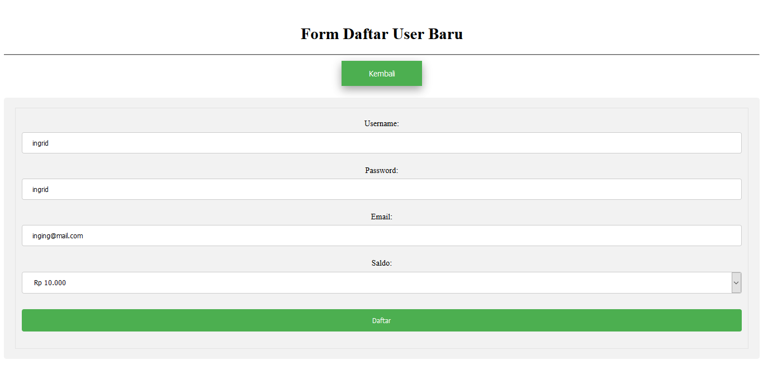

Gambar 4.1 Admin Melakukan Pendaftaran User Baru

Pada Gambar 4.1 admin melakukan proses pendaftaran user dengan mengisikan data *username*, *password*, email dan jumlah saldo user. Setelah data user terisi semua lalu dilakukan submit dan proses pendaftaran berhasil, dapat dilihat pada Gambar 4.2 dan Gambar 4.3. Data tersebut secara langsung sudah tercatat pada databases server, sehingga user dapat melakukan login pada aplikasi android.

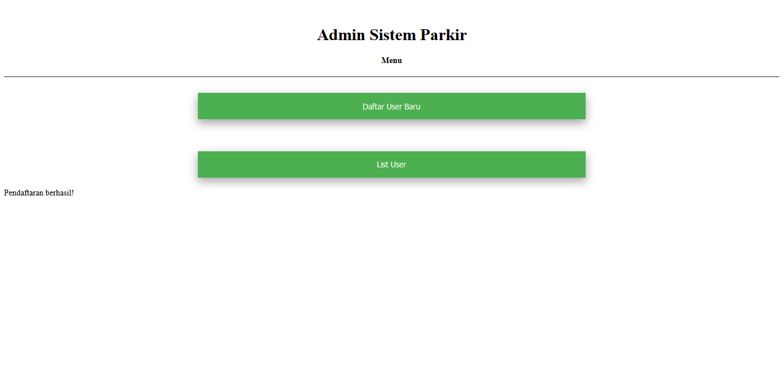

Gambar 4.2 Pendaftaran User Berhasil

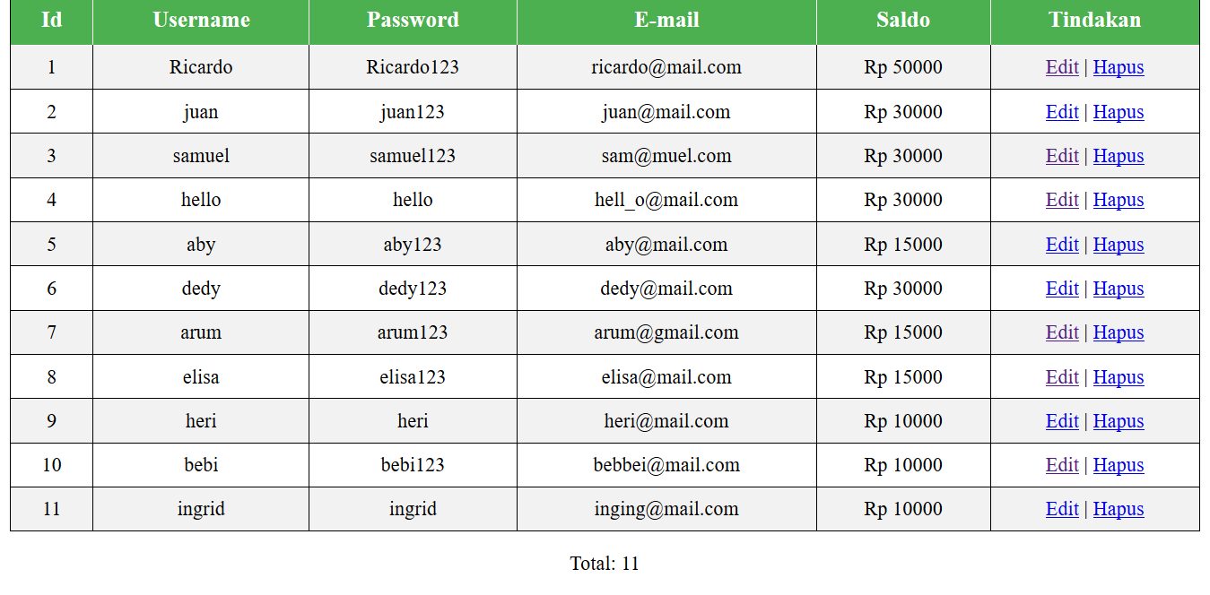

Gambar 4.3 Daftar User Terdaftar

Tabel 4.15 Pengujian Pendaftaran User

|  |  |  |  |  |  |
| --- | --- | --- | --- | --- | --- |
| **Pengujian ke** | **Data yang di Masukkan** | | | **Keterangan Berhasil** | |
| **Username** | **Password** | **Email** | **Berhasil** | **Tidak** |
| 1 | Ricardo | Ricardo123 | [ricardo@mail.com](mailto:ricardo@mail.com) | o |  |
| 2 | juan | juan123 | [juan@mail.com](mailto:juan@mail.com) | o |  |
| 3 | samuel | samuel123 | [sam@muel.com](mailto:sam@muel.com) | o |  |
| 4 | hello | hello | [hell_o@mail.com](mailto:hell_o@mail.com) | o |  |
| 5 | aby | aby123 | [aby@mail.com](mailto:aby@mail.com) | o |  |
| 6 | dedy | dedy123 | [dedy@mail.com](mailto:dedy@mail.com) | o |  |

Tabel 4.16 Pengujian Pendaftaran User (Lanjutan)

|  |  |  |  |  |  |
| --- | --- | --- | --- | --- | --- |
| **Pengujian ke** | **Data yang di Masukkan** | | | **Keterangan Berhasil** | |
| **Username** | **Password** | **Email** | **Berhasil** | **Tidak** |
| 7 | arum | arum123 | [arum@gmail.com](mailto:arum@gmail.com) | o |  |
| 8 | elisa | elisa123 | [elisa@mail.com](mailto:elisa@mail.com) | o |  |
| 9 | heri | heri | [heri@mail.com](mailto:heri@mail.com) | o |  |
| 10 | bebi | bebi123 | [bebbei@mail.com](mailto:bebbei@mail.com) | o |  |
| 11 | ingrid | ingrid | [inging@mail.com](mailto:inging@mail.com) | o |  |

### Admin Melakukan Top-Up Saldo

Pada pengujian top-up saldo user, dilakukan beberapa langkah yaitu :

* Admin memilih user yang akan di *top-up* saldo dengan memilih edit pada kolom tindakan.
* Lalu akan ditampilkan halaman edit data user. Pada halaman ini admin dapat melakukan perubahan data user termasuk menambahkan saldo user.
* Ketika melakukan penambahan saldo, admin hanya melakukan pilihan pada kolom saldo. Pada kolom saldo sudah ditetapkan harga top-up saldo user.
* Setelah jumlah saldo sudah dipilih maka simpan perubahan data.

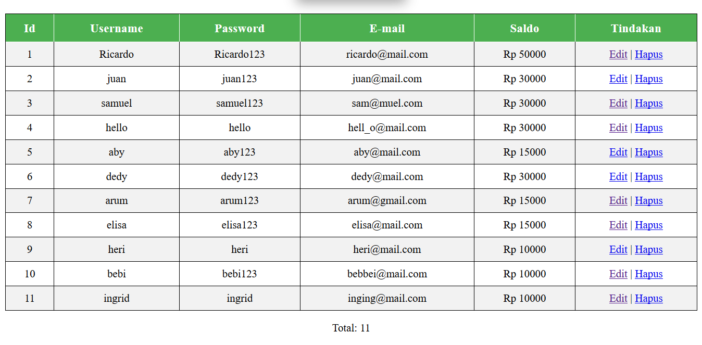

Gambar 4.4 Data Saldo User Sebelum di *Top-up*

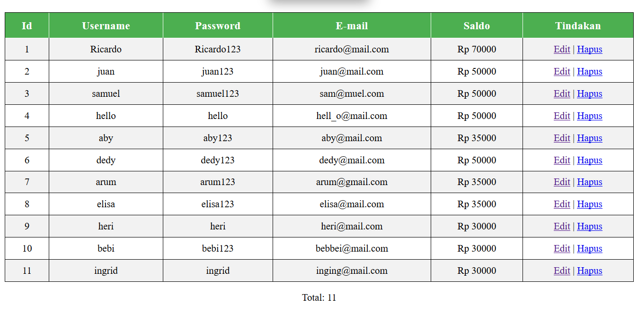

Gambar 4.5 Data Saldo User Sesudah di *Top-up*

Pengujian top-up dilakukan dengan menambahkan saldo sebesar Rp 20.000 pada setiap user. Berikut data penambahan saldo user dalam bentuk tabel sebelum dan sesudah top-up.

Tabel 4.17 Proses *Top-up* Saldo User

|  |  |  |  |  |  |
| --- | --- | --- | --- | --- | --- |
| **Pengujian ke** | **Data yang di Masukkan** | | | **Keterangan Berhasil** | |
| **username** | **saldo awal** | **saldo akhir** | **Berhasil** | **Tidak** |
| 1 | Ricardo | Rp 50.000 | Rp 70.000 | o |  |
| 2 | juan | Rp 30.000 | Rp 50.000 | o |  |
| 3 | samuel | Rp 30.000 | Rp 50.000 | o |  |
| 4 | hello | Rp 30.000 | Rp 50.000 | o |  |
| 5 | aby | Rp 15.000 | Rp 35.000 | o |  |
| 6 | dedy | Rp 30.000 | Rp 50.000 | o |  |
| 7 | arum | Rp 15.000 | Rp 35.000 | o |  |
| 8 | elisa | Rp 15.000 | Rp 35.000 | o |  |
| 9 | heri | Rp 10.000 | Rp 30.000 | o |  |
| 10 | bebi | Rp 10.000 | Rp 30.000 | o |  |
| 11 | ingrid | Rp 10.000 | Rp 30.000 | o |  |

# PENUTUP

## Kesimpulan

Setelah dilakukan pengujian dan pengambilan data pada sistem akses parkir, didapatkan kesimpulan sebagai berikut :

* Jangkauan pembacaan QR Code dengan alat pindai berhasil dan berfungsi baik dengan mempunyai jangkauan pindai yang cukup jauh, yaitu 120 cm atau kurang lebih 1 meter.
* Pembacaan QR Code berfungsi dengan baik dan alat pindai mempunyai *response* cepat.
* Proses pengiriman data dengan MQTT dibutuhkan waktu yang cepat dan data terkirim dengan baik sesuai data kirim dan data terima, serta tidak ada data hilang (*data loss*) pada pengiriman.
* Pembacaan sensor *ultrasonic* untuk deteksi kendaraan tidak berhasil, karena alat dan rangkaian yang digunakan tidak berfungsi dengan baik, sehingga untuk menutup palang digunakan *delay*.
* Web admin berfungsi dengan baik dan dapat melakukan proses pendaftaran dan *top-up* saldo user dengan benar.

## Saran

Saran untuk tugas akhir yang sudah dikerjakan ini agar kedepannya dapat dilakukan pengembangan yaitu :

* Untuk rangkaian dan alat pendeteksi kendaraan bisa digantikan dengan sensor lainnya, seperti loop sensor atau kamera dengan menambahkan program untuk deteksi kendaraan pada pintu parkir.
* Menambahkan perangkat kamera tambahan untuk dapat mendeteksi nomor kendaraan yang masuk pada area parkir dan mendeteksi wajah pengendara kendaraan tersebut, sebagai system keamanan pada area parkir.

# DAFTAR PUSTAKA

Foto : Tempat parkir Stasiun Kota | merdeka.com. (n.d.). Retrieved November 7, 2017, from https://www.merdeka.com/foto/jakarta/477393/20141226141235-meski-disegel-tempat-parkir-stasiun-kota-tetap-saja-beroperasi-001-nfi.html

Franseda, A., Dirgantoro, I. B., Saputra, R. E., & Mt, S. T. (2017). Implemantasi Sistem Kendali Otomatis Pada Pintu Gerbang Parkir, *4*(1), 835–841.

Freaks, E. (2011). HC-SR04 User Guide. *Elec Freaks*, 1–6. Retrieved from http://www.elecfreaks.com/store/download/product/Sensor/HC-SR04/HC-SR04_Ultrasonic_Module_User_Guide.pdf

Griha, I., & Isa, T. (2017). Perancangan Sistem Parkir Qr Code Menggunakan Mikrokontroler Arduino Berbasis Android. *Seminar Nasional Teknologi Informasi Dan Multimedia 2017*, 25–30.

HD Webcam C270. (n.d.). Retrieved November 17, 2017, from https://www.logitech.com/en-au/product/hd-webcam-c270

Jakarta, B. P. S. D. (2015). *Statistik Transportasi DKI Jakarta 2015*. DKI Jakarta.

Mengenal MQTT – Pemrograman – Medium. (n.d.). Retrieved November 21, 2018, from https://medium.com/pemrograman/mengenal-mqtt-998b6271f585

NodeMCU Pinout – IoT Bytes. (n.d.). Retrieved November 23, 2018, from https://iotbytes.wordpress.com/nodemcu-pinout/

Palang Pintu parkir. (2016). Retrieved November 4, 2017, from https://palangpintuparkir.wordpress.com/

parkir elektronik | Berita Jateng. (n.d.). Retrieved November 7, 2017, from http://beritajateng.net/parkir-elektronik-kapan-masuk-jawa-tengah/parkir-elektronik/

Perhubungan, D. (1996). *Pedoman teknis*. Jakarta: Direktur Jendral Perhubungan Darat.

Saputra, G. Y., Afrizal, A. D., Mahfud, F. K. R., Pribadi, F. A., & Pamungkas, F. J. (2017). Penerapan Protokol MQTT pada Teknologi WAN (Studi Kasus Sistem Parkir Uiversitas Brawijaya). *Jurnal Informatika Mulawarman*, *12*(2), 69–75.

Servo Tutorial - How a Servo Works. (n.d.). Retrieved November 7, 2017, from http://www.hooked-on-rc-airplanes.com/servo-tutorial.html

Soon, T. J., Data, A., & Technical, C. (2010). Synthesis Journal 2008, *Three*, 59–78.

Zanella, a, Bui, N., Castellani, a, Vangelista, L., & Zorzi, M. (2014). Internet of Things for Smart Cities. *IEEE Internet of Things Journal*, *1*(1), 22–32. https://doi.org/10.1109/JIOT.2014.2306328

Zunaidi, A. Y. (2011). Rancang Bangun Pendeteksi Tempat Parkir Kosong Berbasis Citra Digital, 5–17.